МБДОУ д/с «Тополёк» с. Октябрьское

Проект
«В мире сказок»

Возрастная группа: старшая

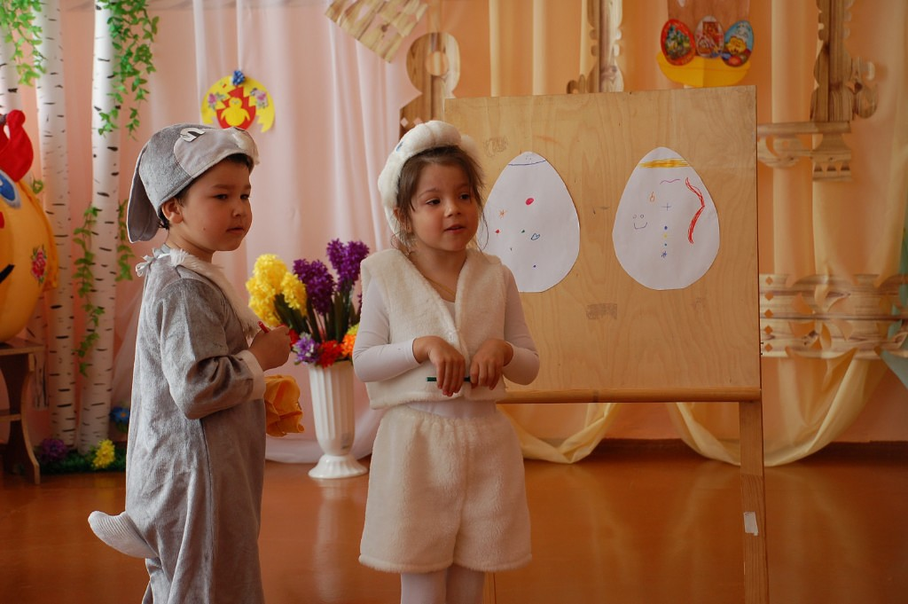

Подготовила и провела:
воспитатель 1 квалификационной категории: Панина Л.И.

2018 Г.

Краткое описание проекта
Предполагается систематизация представлений детей о сказках и их положительное влияние на нравственное воспитание дошкольника.
Проблема создания проекта
Родители мало читают детям книги или если читают, то произведения не соответствуют их возрасту. Дети не знают авторов сказок.
Цель проекта:
Развитие устойчивого отношения к сказке, как произведению искусства. Приобщать детей к высокохудожественной литературе, прививать интерес к театральной деятельности, раскрыть ценности совместного творчества у детей и их родителей.
Задачи:
•Знакомство с различными видами сказочных произведений.
•Узнавать персонажей сказок, знать название и автора.
•Вызвать интерес детей к истории сказки, устному народному творчеству.
•Развитие речи детей посредством составления и рассказывания сказок.
•Умение выражать своё отношение к героям сказки.
•Закреплять умения использовать разные виды театра.
•Развивать творческую самостоятельность и эстетический вкус в организации театральных игр.
•Активизация словаря: зарубежный, издатель, дизайнер, типография, иллюстрация.
Обоснование актуальности
Как никогда остро стоит проблема формирования у детей интереса к книге. Наличие компьютерных игр, игровых приставок отнимает внимание детей. Поэтому появилась острая необходимость приобщения детей к чтению. Книга совершенствует ум ребёнка, помогает овладеть речью, познать окружающий мир.
Новизна проекта
Использование современных нетрадиционных технологий
Тип проекта: познавательно-речевой.
Сроки реализации: краткосрочный.
Ожидаемый результат: Развитие интереса к сказкам, эмоциональной отзывчивости у детей. Совершенствование звукопроизношения, выразительности и связной речи. Содействие творческому развитию детей и родителей.
Этап планирования деятельности: Беседы с детьми о том, какие они знают сказки. Беседы с родителями на тему «Что читают ребёнку». Стимулирую детей и родителей : определить возможные источники получения информации и способы деятельности (Что хотим узнать? Кто может помочь? Что можно узнать из мультфильмов и книг)
Первый этап: подготовительный.
Составление и обсуждение с родителями поэтапного плана работы над проектом
Анкетирование родителей по вопросу «Что знает Ваш ребенок о сказке?»
Подбор художественной литературы со сказками, иллюстрированными разными художниками
Подбор дидактических и развивающих игр по сказкам
Подбор театров (кукольного, настольного, пальчикового)
Обращение к имеющему опыту работ со сказкой (лепка персонажей Снегурочки, «цветика-семицветика» и др.)
Второй этап: основной
Организованная деятельность, осуществляемая в разных видах детской деятельности НОД, ОД в режимных моментах, самостоятельная деятельность детей (с использованием ресурсов развивающей среды).
Проведение бесед с детьми по сказкам: «Откуда сказка к нам пришла?», «Добро побеждает зло», «Сказка ложь да в ней намек»
Вопросы для активизации деятельности: кто создает сказки
Что такое замысел, почему добро побеждает зло.
Образовательные ситуации:
Самые известные сказочники? Кто они?
Обращение к устному народному творчеству.
Почему сказки называют русские народные?
Экскурсия в библиотеку: «Где живут сказки?»
Знакомство с творчеством зарубежных писателей: Ш. Перро, Г-Х Андерсена, Братьев Гримм»
НОД: Упражнение «Самые необычные герои сказок».
Рассматривание иллюстраций, чтение книг, упражнения и тренинги в фантазировании, игры «Доскажи сказку (сочинение конца сказки)». Игры «приема фантазирования». Диалог, обсуждение сказочных превращений, сочинение своей сказки.
Совместная деятельность с педагогом: показ инсценировки «Заюшкина избушка», исполнение ролей сказочных героев.
Самостоятельная деятельность детей с использованием театров пальчикового, театра на ножках, бибабо, театра на втулках и пр.
Образовательная ситуация:
«Кто создает фильмы по сказкам?». Беседа о создателях сказочных фильмов. Активизация словаря: актер, режиссер, постановщик, сценарий. Просмотры фильмов с последующим обсуждением. Выполнение творческих заданий.
Пересказ с помощью мнемотаблиц (сказка «Дюймовочка»)
Использование дидактических и развивающих игр:
«Из какой сказки фраза?»
«Назови сказку по предмету»
«Кого не хватает?
«Собери по частям»
«Назови волшебный предмет из сказки»
«Отгадай сказку по отрывку»
«Назови сказку по герою»
Педагогические ситуации:
Пантомима
«Назови ласково»
«Отгадай по губам название сказки «
Использование физкультминуток на темы сказок,
В подвижных играх использование шапочек сказочных персонажей
Ожидаемый результат:
Развитие интереса к сказкам, развитие эмоциональной отзывчивости.
Совершенствование звукопроизношения, выразительности и связной речи.
Знать виды театров, использовать их в самостоятельной деятельности. План работы по взаимодействию с семьей
1. Анкетирование родителей на тему «Что знает Ваш ребенок о сказках?»
2. Консультация для родителей «Что читать детям 5-6 лет?»
3. Посещение родителями с детьми книжного магазина, библиотеки.
4. Посещение театра со спектаклями по сказкам
5. Изготовление и приобретение костюмов, с целью показа сказок в детском саду.
6. Подготовка декораций к групповым спектаклям.
7. Изготовление театральных атрибутов для различных видов театра (настольный, пальчиковый, на стаканах, на ножках)
8. Показ сказки в домашнем кругу с распределением ролей.
9. Продуктивная деятельность с детьми (лепка, рисование, аппликация) на сказочные темы.
10. Участие в создании книг с иллюстрациями по сказкам (детской и взрослой).
11. Выполнение родителями и детьми домашних заданий творческого характера (придумывание загадок, сказок)

III этап: итоговый
Продуктом проекта стал заключительный детский концерт «Сказка за сказкой», поставленный воспитателями с участием родителей, в котором концертные номера чередовались с вопросами и загадками.
У детей повысился интерес к сказкам, усилилась эмоциональная отзывчивость и выразительность речи. Дети узнали о различных видах театров и стали использовать в самостоятельной деятельности.

